LỄ KHAI GIẢNG NĂM HỌC: 2025 - 2026

TRƯỜNG TH & THCS QUANG HƯNG
Hòa chung không khí thiêng liêng và tự hào của đất nước vừa kỷ niệm 80 năm Cách mạng Tháng Tám và Quốc khánh 2/9. Hôm nay thày và trò trường TH & THCS Quang Hưng long trọng tổ chức Lễ Khai giảng năm học 2025 – 2026. Đây là lễ khai giảng đặc biệt và rất có ý nghĩa khi toàn thể cán bộ, giáo viên và học sinh của trường được dự trực tuyến Lễ Khai giảng toàn quốc do Bộ Giáo dục và Đào tạo tổ chức. Đây là sự kiện có ý nghĩa quan trọng, mở đầu cho một năm học mới với nhiều quyết tâm đổi mới, sáng tạo của ngành giáo dục cả nước.
Lần đầu tiên dự Khai giảng cùng với khoảng 1,7 triệu thầy cô giáo và gần 30 triệu học sinh, sinh viên trên cả nước. Lần đầu tiên cả nước được nghe chung 1 tiếng trống khai trường, được hát chung bài hát Quốc ca, được truyền hình trực tiếp trên sóng VTV1 của Đài truyền hình Việt Nam. Thật sự xứng tầm “kỷ nguyên vươn mình”. Trong buổi lễ khai giảng, thầy và trò nhà trường đã cùng nhau lắng nghe thông điệp của các bác Lãnh đạo Đảng, Nhà nước và Bộ Giáo dục và Đào tạo, nhấn mạnh vai trò của giáo dục trong việc bồi dưỡng thế hệ trẻ, khơi dậy tinh thần hiếu học, sáng tạo và trách nhiệm đối với quê hương, đất nước. Lễ khai giảng năm nay, ngành GDĐT vinh dự kỷ niệm 80 năm ngày Bác Hồ gửi bức thư đầu tiên cho học sinh cả nước và 80 năm thành lập Bộ Quốc gia Giáo dục – tiền thân của Bộ Giáo dục và Đào tạo ngày nay. Đây cũng là dịp để chúng ta ôn lại truyền thống vẻ vang, tri ân công lao của các thế hệ thầy giáo, cô giáo, cán bộ quản lý giáo dục trên khắp mọi miền Tổ quốc. Đồng thời, cũng là cơ hội để khẳng định quyết tâm đổi mới mạnh mẽ, để giáo dục thực sự là quốc sách hàng đầu, là động lực then chốt của phát triển đất nước, của tương lai dân tộc.
Trong buổi lễ khai giảng ngày hôm nay, nhà trường đã nhận được sự quan tâm của các đồng chí lãnh đạọ đại diện cho Đảng ủy, HĐND, UBND, UBMT tổ quốc VN xã An Quang , cùng lãnh đạo các thôn và đặc biệt là sự quan tâm và tình cảm của tất cả các bậc phụ huynh học sinh trong toàn trường dành cho các thày cô và các em học sinh. Năm học này nhà trường vui mừng được chào đón 236 em học sinh lớp 1 và lớp 6, những thành viên mới nhỏ nhắn , xinh xắn và đáng yêu được chào mừng đến với ngôi trường TH & THCS Quang Hưng. Các em sẽ nhận được sự quan tâm, yêu thương và dìu dắt từ tất cả các thày cô giáo và các anh chị lớp trên. Phát huy truyền thống tương thân tương ái, nhân ngày lễ khai giảng năm học mới Nhà trường tổ chức tặng quà cho các em học sinh có hoàn cảnh khó khăn để giúp các em vơi bớt khó khăn trong cuộc sống và vươn lên trong học tập. Đã có 132 em được nhận các phần quà có ý nghĩa từ quỹ PHHS và các tổ chức xã hội trong và ngoài xã.
Năm học mới đã bắt đầu. Thầy và trò nhà trường tiếp tục ra sức thi đua nâng cao chất lượng dạy và học, mặc dù con đường phía trước còn không ít khó khăn, thách thức nhưng với sự đoàn kết, nỗ lực cố gẳng của thầy và trò nhà trường cùng với sự quan tâm sâu sát của các cấp chính quyền địa phương ,sự quan tâm giúp đỡ của các ban, ngành,đoàn thể, sự ủng hộ và đồng thuận của phụ huynh học sinh, chúng ta tin chắc rằng kết quả của nhà trường năm học 2025 – 2026 này nhất định sẽ thành công rực rỡ, xứng đáng với niềm tin tưởng của nhân dân.
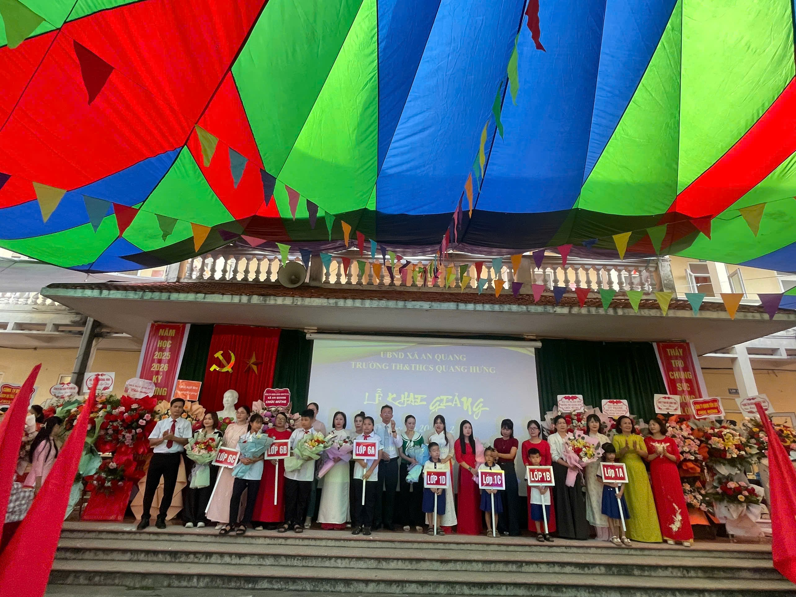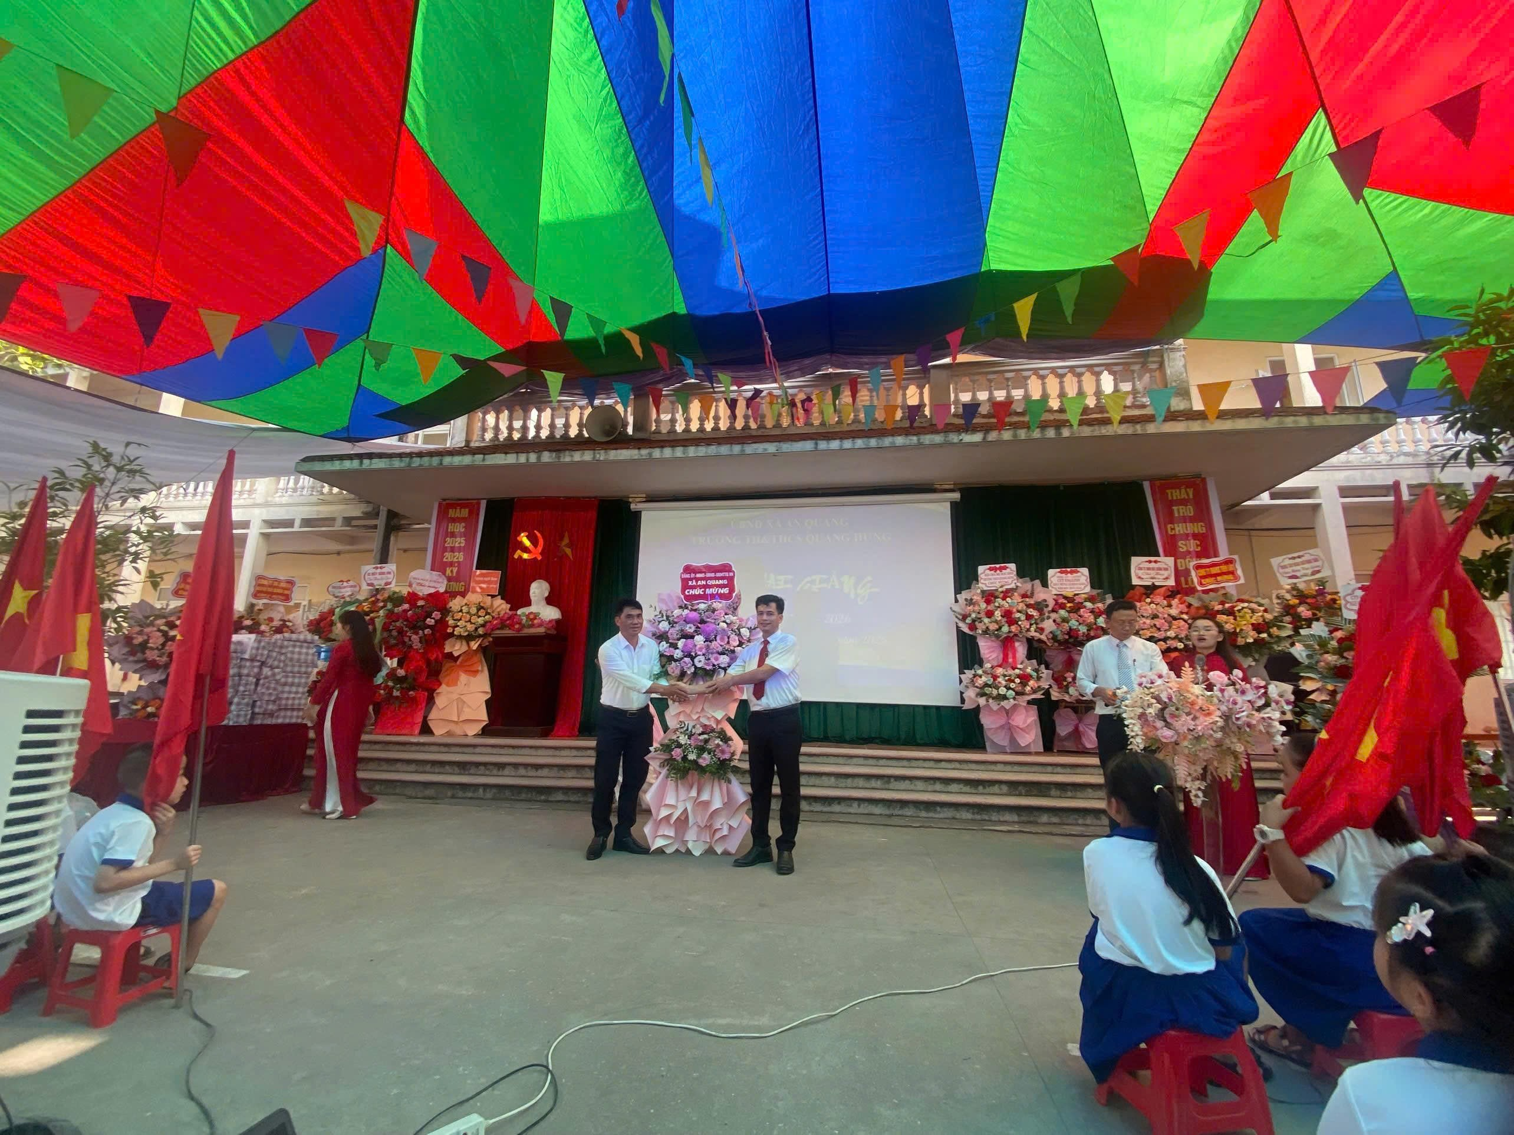
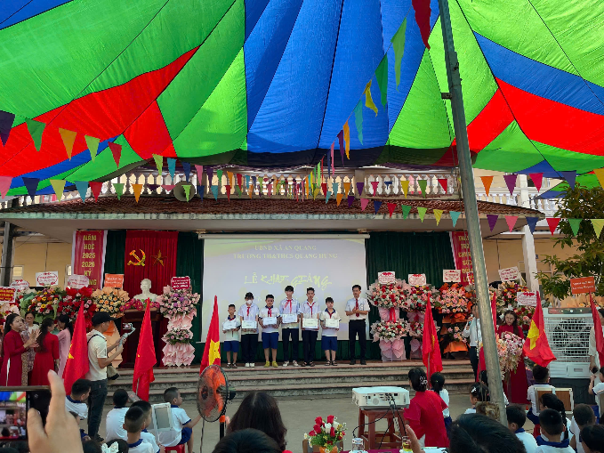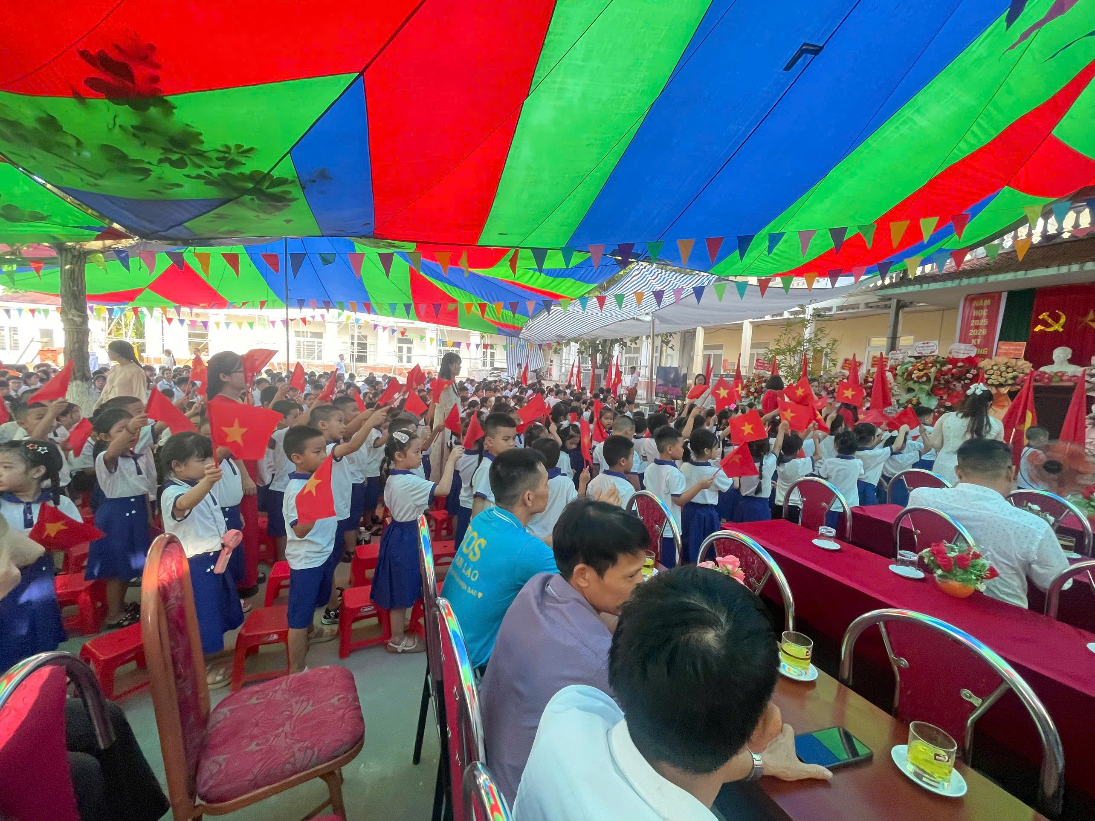
Một số hình ảnh trong Lễ khai giảng

